

NIEUWSBRIEF :
Januari 2026

BESTUUR
Jozef VEULEMANS
jozef.veulemans@telenet.be
0479 10 22 44

Greet HEEREN Maes.heeren@telenet.be
Maria VAN DE WOUWER
Maria.vdwouwer55@gmail.com

Paul DEKEYZER
dekeyzerpaul@skynet.be
0477 30 76 56
Julia DESAER julia.desaer@telenet.be 0477 61 67 79
Esther VANSAVELBERG
esther.vansavelberg@telenet.be

Marc VEULEMANS
Marc.veulemans2@gmail.com
Rosette NATEN Rosette.naten@telenet.be

Praktische informatie:
Deelname aan activiteiten bevestigen door storting van het vermelde bedrag
Lidgeld 2025: 35 euro
BE60 7343 2203 6470
Beste Neos-vrienden,
De tijd vloog in 2025 en waarschijnlijk zullen we datzelfde ervaren in 2026.
Maar zoals zo dikwijls: “Wat een jaar!”. We hebben het weer allemaal gehad: een lach en mogelijk ook een traan, zorgen, verwondering en blijdschap om één of andere gebeurtenis, maar ook afschuw voor allerlei gebeurtenissen
Gelukkig maar, in deze afwisseling schuilt het leven.
In een stil moment kunnen we weleens zitten te mijmeren en ons allerlei vragen stellen over het afgelopen jaar: wat maakte me gelukkig of blij, verdrietig? Waarvan heb ik het meest genoten: een samenkomst met familie, vrienden, een etentje, een reis of uitstapje,… Maar ook waaraan heb ik me geërgerd?
Belangrijk is echter dat we proberen positief te blijven ook in donkere tijden. Het is bewezen dat positief zijn een reuze invloed heeft op de gezondheid. Weg met alle zurigheid. Dit wil echter niet zeggen dat je niet kritisch mag zijn maar dan liefst wel respectvol.
Bij onze vereniging Neos proberen we de mensen op een eerder gezellige manier samen te brengen. Het is een moment waarop vrienden, buren en zelfs familieleden elkaar nog eens ontmoeten. Er wordt herinnerd, gelachen, wat geroddeld. Wij bestuursleden vinden dat we ook zo een band opbouwen. We weten ondertussen al met welke moeilijkheden iemand te kampen heeft, welke gebeurtenissen zich hebben afgespeeld maar ook wie wat niet mag eten. Dit laatste is een grote verandering tegenover vroeger. Een bijeenkomst of feestje zonder speciale wensen is tegenwoordig bijna ondenkbaar. Maar zolang het vooraf is geweten komt het in orde want “gezondheid primeert”.
Maar zoals het was.
We zijn nog lang niet klaar Aan ons ervoor te zorgen
er komt ook een ander jaar dat vanaf morgen
Zo stil en zacht wij alles beter willen doen
als het oude jaar en dan wordt dit nieuwe jaar
wegschuift in de nacht ook voor jou en ons een
zo stil en zacht
schuift in dezelfde nacht Gelukkig
het nieuwe jaar Nieuwe Jaar
naadloos tegen het oude aan
en morgen gaat alles weer voort
Voorbij

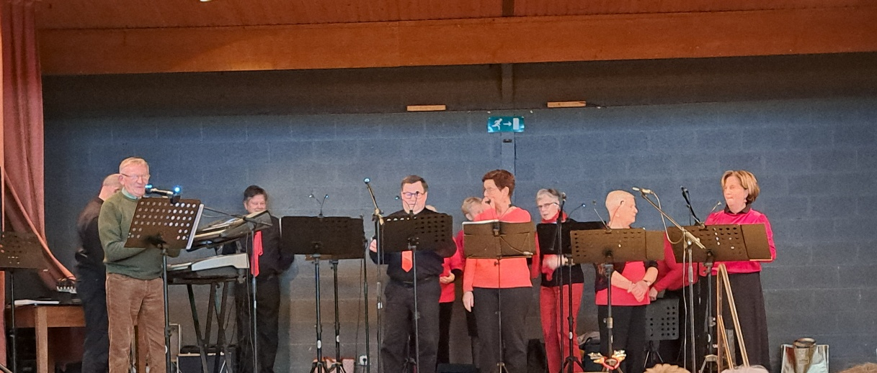
Donderdag 18 december 2025: Kerstfeest
Ons kerstfeest in zaal Glazuur bracht 82 Neos-leden (exclusief de zanggroep) samen voor een warme en gezellige namiddag. Ze genoten van de mooi gedekte tafels, flonkerende lichtjes, de walm van kaarsjes en uiteraard van elkaars gezelschap. Bj het binnenkomen werd iedereen vergast op een glaasje bubbels of fruitsap en krakertjes op tafel. Na wat heen en weer gebabbel was het tijd voor een eerste optreden van zanggroep “Tijdloos” uit Bunsbeek. Ze zorgden met fluwelen stemmen voor de muzikale magie: sfeervolle kerstliedjes en herkenbare melodieën wat er zeker voor zorgde dat de kerstsfeer nog meer werd benadrukt. Na dit eerste muzikale luik werd iedereen verwend met smeuïg rozijnenbrood en geurige koffie, een klassieker die duidelijk in de smaak valt. De gesprekken verstomden even later opnieuw toen Tijdloos terugkeerde voor een tweede optreden, hierbij kwamen heel wat meezingers aan bod. De gezellige namiddag werd afgesloten met een heerlijk stukje ijs “Kerstbûche”, een frisse zoete toets die perfect paste bij de ontspannen sfeer.
Het werd een hartverwarmende bijeenkomst vol muziek, ontmoeting en kerstvreugde, een ontspannen sfeer zoals we het bij NEOS-Glabbeek graag hebben.
Bedankt al de aanwezigen.

Vooruitblik


Vrijdag 16 januari 2026: Nieuwjaarsreceptie – Klinken op het Nieuwe Jaar
We verwelkomen je in zaal Glazuur om 16 uur. Hopelijk heeft ieder een uitnodiging ontvangen.
Wat mag je verwachten?
Een parelend verwelkomingsdrankje of fruitsap, een breugelbuffet met een glaasje wijn of een ander drankje naar keuze. Afsluiten doen we met een tas koffie en een schijfje feestgebak.
Nog niet ingeschreven? Doe dit ten laatste vóór 6 januari (10 EUR).

Het breugelbuffet wordt verzorgd door traiteur Kathleen Tongeren/Borgloon.
Nieuwsgierig? Neen een kijkje op https://traiteur-kathleen.eatbu.com

Groetjes aan iedereen en tot ziens.
Het bestuur van NEOS-Glabbeek.

